Тема недели: «Мамин праздник».

1. Учили стихотворение «МОЙ ПОДАРОК МАМЕ».

Мой подарок маме

У меня в кармашке.

В глубине кармана

Спряталась ромашка.

Рисовал ромашку

Целый вечер я Для тебя, мамуля.

Я люблю тебя.

1. Учили песенку «Добрая, милая мама».

**1 куплет**

Ласковым солнышком мама моя

Утром меня нежно будит,

И просыпаюсь с улыбкою я,

Чтоб улыбнуться всем людям

**припев**

Мама, мама, добрая милая мама

Мама, мама, добрая милая мама

**2 куплет**

Светлые песенки мамы моей

Солнечным лучиком льются

И, для любимых родных и друзей

Нотки поют и смеются

**припев**

Мама, мама, добрая милая мама

Мама, мама, добрая милая мама,

ПРОИГРЫШ

**3 куплет**

Только бывает порой иногда

Мама немножечко строгой,

Слушаться маму я буду всегда,

Буду во всём ей подмогой.

**припев**

Мама, мама, добрая милая мама

Мама, мама, добрая милая мама

1. Рисовали открытку для мамы. (Пальчиковыми красками).

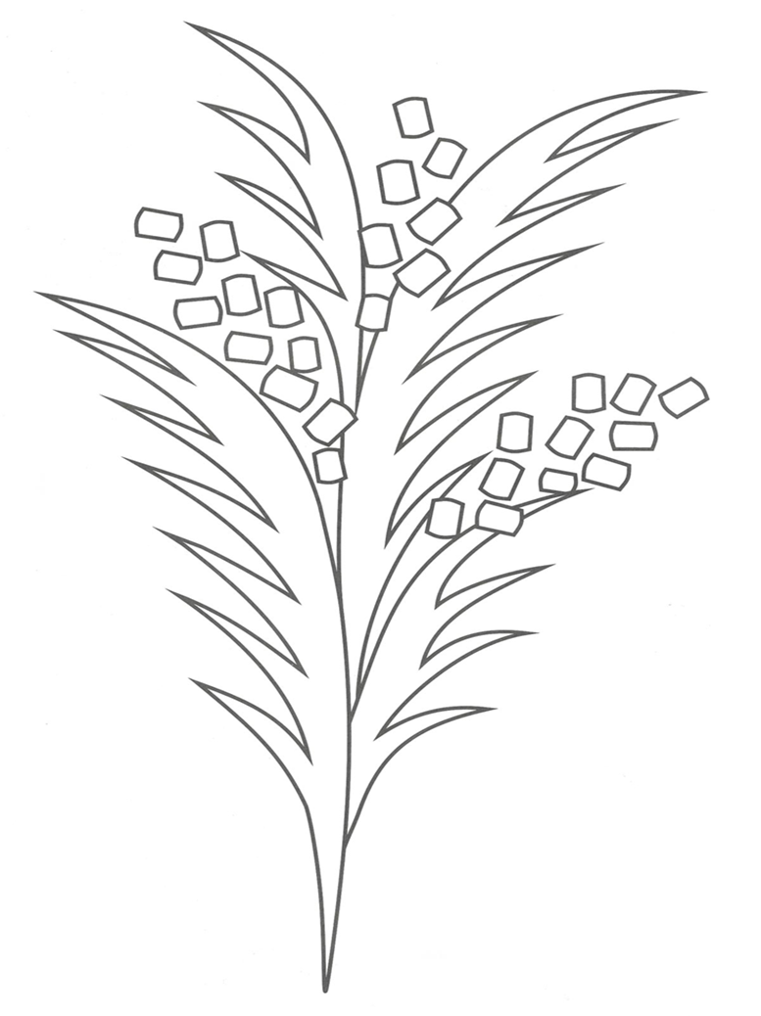

1. Лепили подарок для мамы (На бумаге).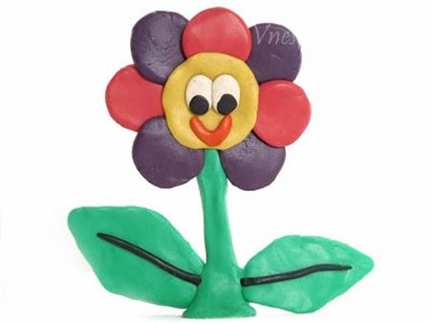

**Тема недели: «Мама в сказках».**

1. Беседовали на тему «Мамы есть у всех».
2. Рассматривали картинки с животными «Где чьи дети?»
3. Читали сказку «Волк и семеро козлят»
4. С помощью родителей учимся составлять короткие рассказ «Моя любимая мама».
5. Знакомились с понятием «ПАРА».

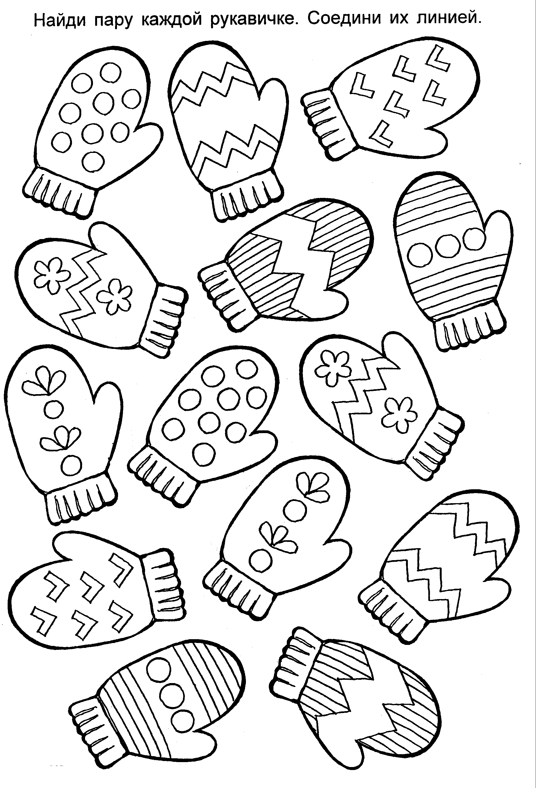

1. Рисование «Для мамы расческу я нарисую - Порадую милую, дорогую…»

(Учить наносить прямые линии длинные и короткие)

